

Velocidad y precisión en la digitación

**Breve descripción:**

El objetivo de este componente se enfoca en desarrollar habilidades prácticas para el uso eficiente del teclado mediante la aplicación de combinaciones de teclas y técnicas de ergonomía. A través de esta formación, los aprendices aprenderán a producir documentos con rapidez y precisión, optimizando su desempeño en tareas administrativas mientras implementan pausas activas para prevenir lesiones.

**Noviembre 2024**

Tabla de contenido

Introducción 3

1. Combinación de teclas en PC 4

2. El portapapeles 14

3. Digitación eficiente 16

4. El ritmo de la digitación 22

Síntesis 29

Material complementario 30

Glosario 31

Referencias bibliográficas 33

Créditos 34

# Introducción

Descubra cómo mejorar la velocidad y precisión en la digitación mientras protege su bienestar físico. Aprenda técnicas ergonómicas, combinaciones de teclas y métodos para optimizar el desempeño en tareas administrativas. Lo invitamos a conocer el video de introducción para comenzar a dominar estas habilidades esenciales.

1. Velocidad y precisión en la digitación



**[Enlace de reproducción del video](https://www.youtube.com/watch?v=IbPl56z3JsY)**

|  |
| --- |
| **Síntesis del video: Velocidad y precisión en la digitación** |
| ¿Te has sentido alguna vez luchando contra el teclado, perdiendo tiempo valioso y cometiendo errores constantemente? Esto es más común de lo que parece, pero con el curso de digitación de textos aprenderás a dominar combinaciones de teclas y atajos que transformarán tu forma de trabajar, aumentando tu productividad y optimizando tu rendimiento. Además, conocerás técnicas ergonómicas que cuidarán tu salud mientras trabajas. Este curso te llevará a un nivel superior en el uso del teclado, permitiéndote mejorar tu velocidad y precisión, y proteger tu bienestar. ¡Únete y transforma la manera en la que trabajas, es hora de dominar la digitación! |

# Combinación de teclas en PC

Una vez comprendida la función de cada caracter especial del teclado, es posible profundizar en el uso de las teclas combinadas, es importante destacar que, para ejecutar una función específica al presionar más de una tecla, estas deben oprimirse casi de manera simultánea. Sin embargo, hay excepciones, como las teclas Alt (que activa la barra de menús) o Windows (que despliega el menú de inicio), las cuales ejecutan funciones por sí solas.

**Combinaciones con la tecla Windows**

Se exponen de forma detallada algunas de las combinaciones más comunes de la tecla Windows:

* Win + E: abre el explorador de archivos.
* Win + R: abre el cuadro de diálogo “ejecutar”.
* Win + L: bloquea la pantalla o cambia de usuario.
* Win + F1: abre el menú de ayuda de Windows.
* Win + Pause: presenta las propiedades del sistema.
* Win + Tab: permite alternar entre las ventanas abiertas.

**Combinaciones con la tecla Shift**

La tecla Shift, como se mencionó en el material de estudio anterior, cambia los caracteres alfabéticos de minúsculas a mayúsculas. Cuando se usa con los caracteres numéricos del teclado superior, permite insertar símbolos especiales.

Encontrará de forma detallada algunas combinaciones de la tecla Shift con las teclas numéricas:

* **Shift + 1:** inserta el símbolo !
* **Shift + 2:** inserta el símbolo “
* **Shift + 3:** inserta el símbolo #
* **Shift + 4:** inserta el símbolo $
* **Shift + 5:** inserta el símbolo %
* **Shift + 6:** inserta el símbolo &
* **Shift + 7:** inserta el símbolo /
* **Shift + 8:** inserta el símbolo (
* **Shift + 9:** inserta el símbolo )

**Combinaciones con la tecla Alt**

Como ayuda en este punto, se presenta una lista de combinaciones de la tecla Alt que permiten generar diversos símbolos, especialmente útiles cuando el teclado está desconfigurado o cuando no se puede acceder directamente a un caracter específico. Para utilizarlas, basta con mantener presionada la tecla Alt, ingresar el código numérico del símbolo deseado (usando el teclado numérico) y luego soltar la tecla Alt para que el caracter aparezca.

1. Combinaciones con la tecla Alt

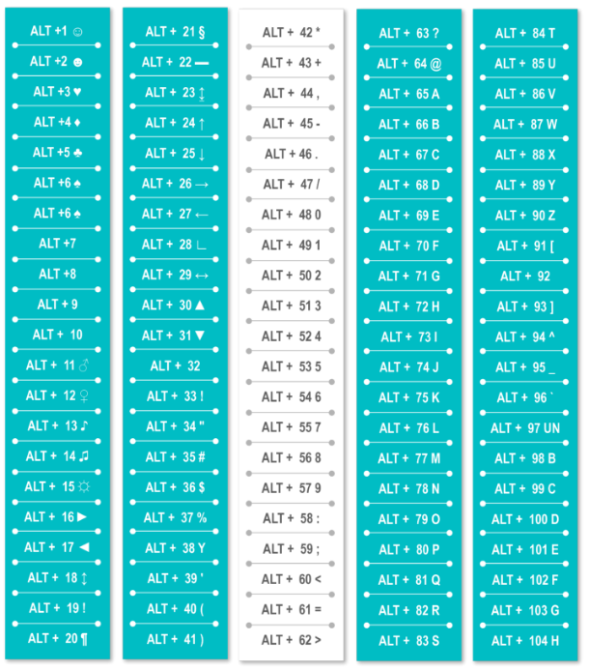

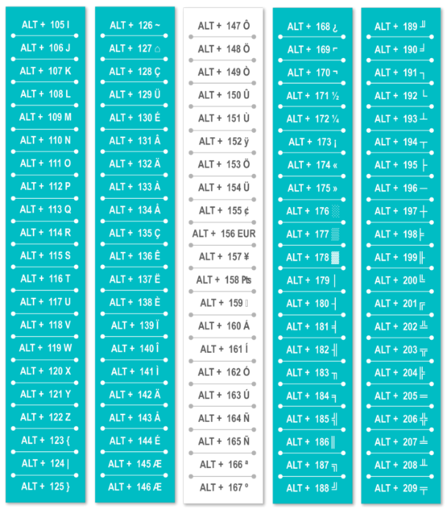

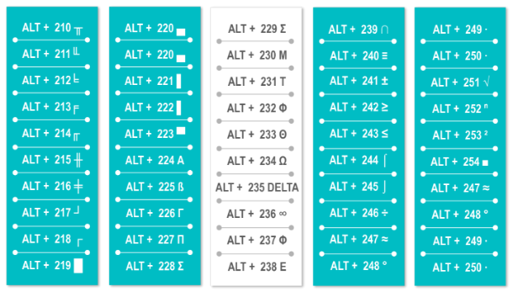

**Fuente:** SENA

La imagen presenta una serie de combinaciones numéricas con la tecla "Alt" que permiten insertar caracteres especiales en aplicaciones de procesamiento de texto y otros programas compatibles. Cada combinación consiste en presionar "Alt" seguido de un número, que puede variar entre tres y cuatro dígitos, generando caracteres específicos como letras acentuadas, símbolos matemáticos y otros caracteres especiales de diferentes alfabetos. Las combinaciones están organizadas en columnas, lo que facilita la consulta rápida de los códigos necesarios para ingresar cada símbolo mediante el teclado.

**Otras combinaciones útiles para PC**

En muchos programas ofimáticos, existen combinaciones de teclas que agilizan la digitación y la edición de documentos, hojas de cálculo o presentaciones. Para complementar la información, se presentan algunas de las combinaciones más comunes y útiles:

1. Combinaciones de teclas útiles para PC

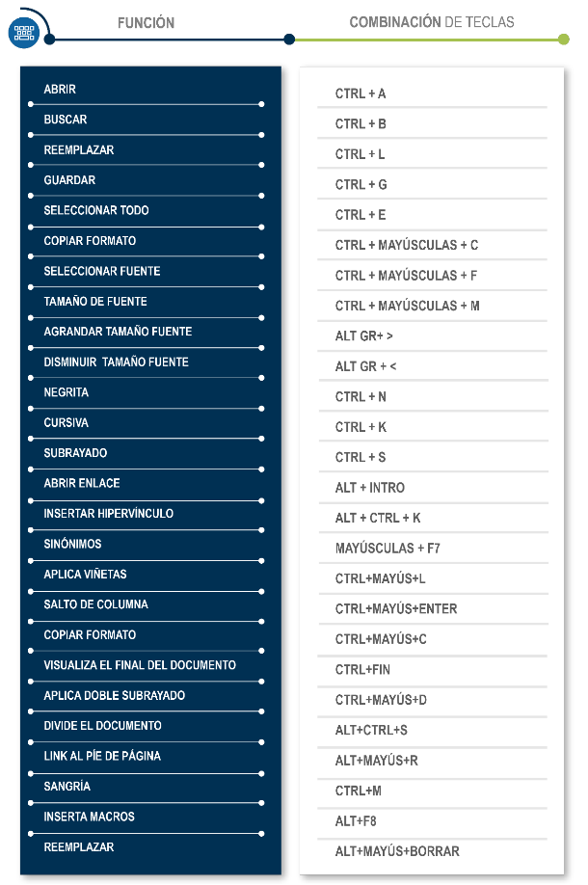

**Fuente:** SENA

La imagen presenta una lista de funciones comunes en PC junto con sus combinaciones de teclas correspondientes, diseñadas para agilizar tareas frecuentes. Entre las funciones se incluyen acciones como abrir, buscar, reemplazar, guardar, seleccionar todo, copiar, pegar y ajustar el tamaño de la fuente, entre otras. Cada función está asociada a una combinación específica de teclas, que puede incluir las teclas “Ctrl”, “Alt”, “Shift” y otras combinaciones adicionales, facilitando el trabajo tanto en el sistema operativo como en aplicaciones de procesamiento de texto. La lista está organizada en dos columnas: una con las funciones y otra con sus respectivas combinaciones, proporcionando una referencia rápida para los usuarios.

**NOTA**

Si su teclado o programas están configurados (por defecto) en idioma inglés, puede que las combinaciones cambien.

**Combinaciones de teclas en Mac**

El PC en los sistemas Mac también se emplean combinaciones de teclas para simplificar y acelerar tareas de digitación y edición. Es importante tener en cuenta que algunos caracteres y símbolos en Mac difieren de los utilizados en otras marcas genéricas de teclados, como los siguientes:

1. Caracteres especiales del teclado MAC

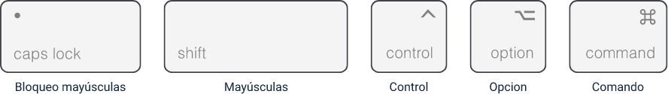

Fuente: SENA

La imagen presenta una serie de teclas especiales del teclado de Mac, destacando cinco teclas clave y sus respectivas funciones. Estas teclas incluyen "Caps Lock" para activar el bloqueo de mayúsculas, "Shift" para escribir en mayúsculas temporalmente, "Control" para ejecutar comandos adicionales, "Option" para acceder a opciones alternativas en funciones y caracteres, y "Command", la tecla principal para atajos en el sistema operativo. Cada tecla está etiquetada en la parte inferior con su función, proporcionando una referencia rápida para los usuarios que deseen utilizar atajos y comandos en dispositivos Mac.

**Funciones rápidas**

Al igual que en un teclado estándar, ciertas combinaciones de teclas permiten ejecutar tareas básicas de manera rápida y eficiente, optimizando el proceso de digitación. A continuación, se presenta una figura con las opciones más utilizadas.

1. Combinaciones de teclas en MAC

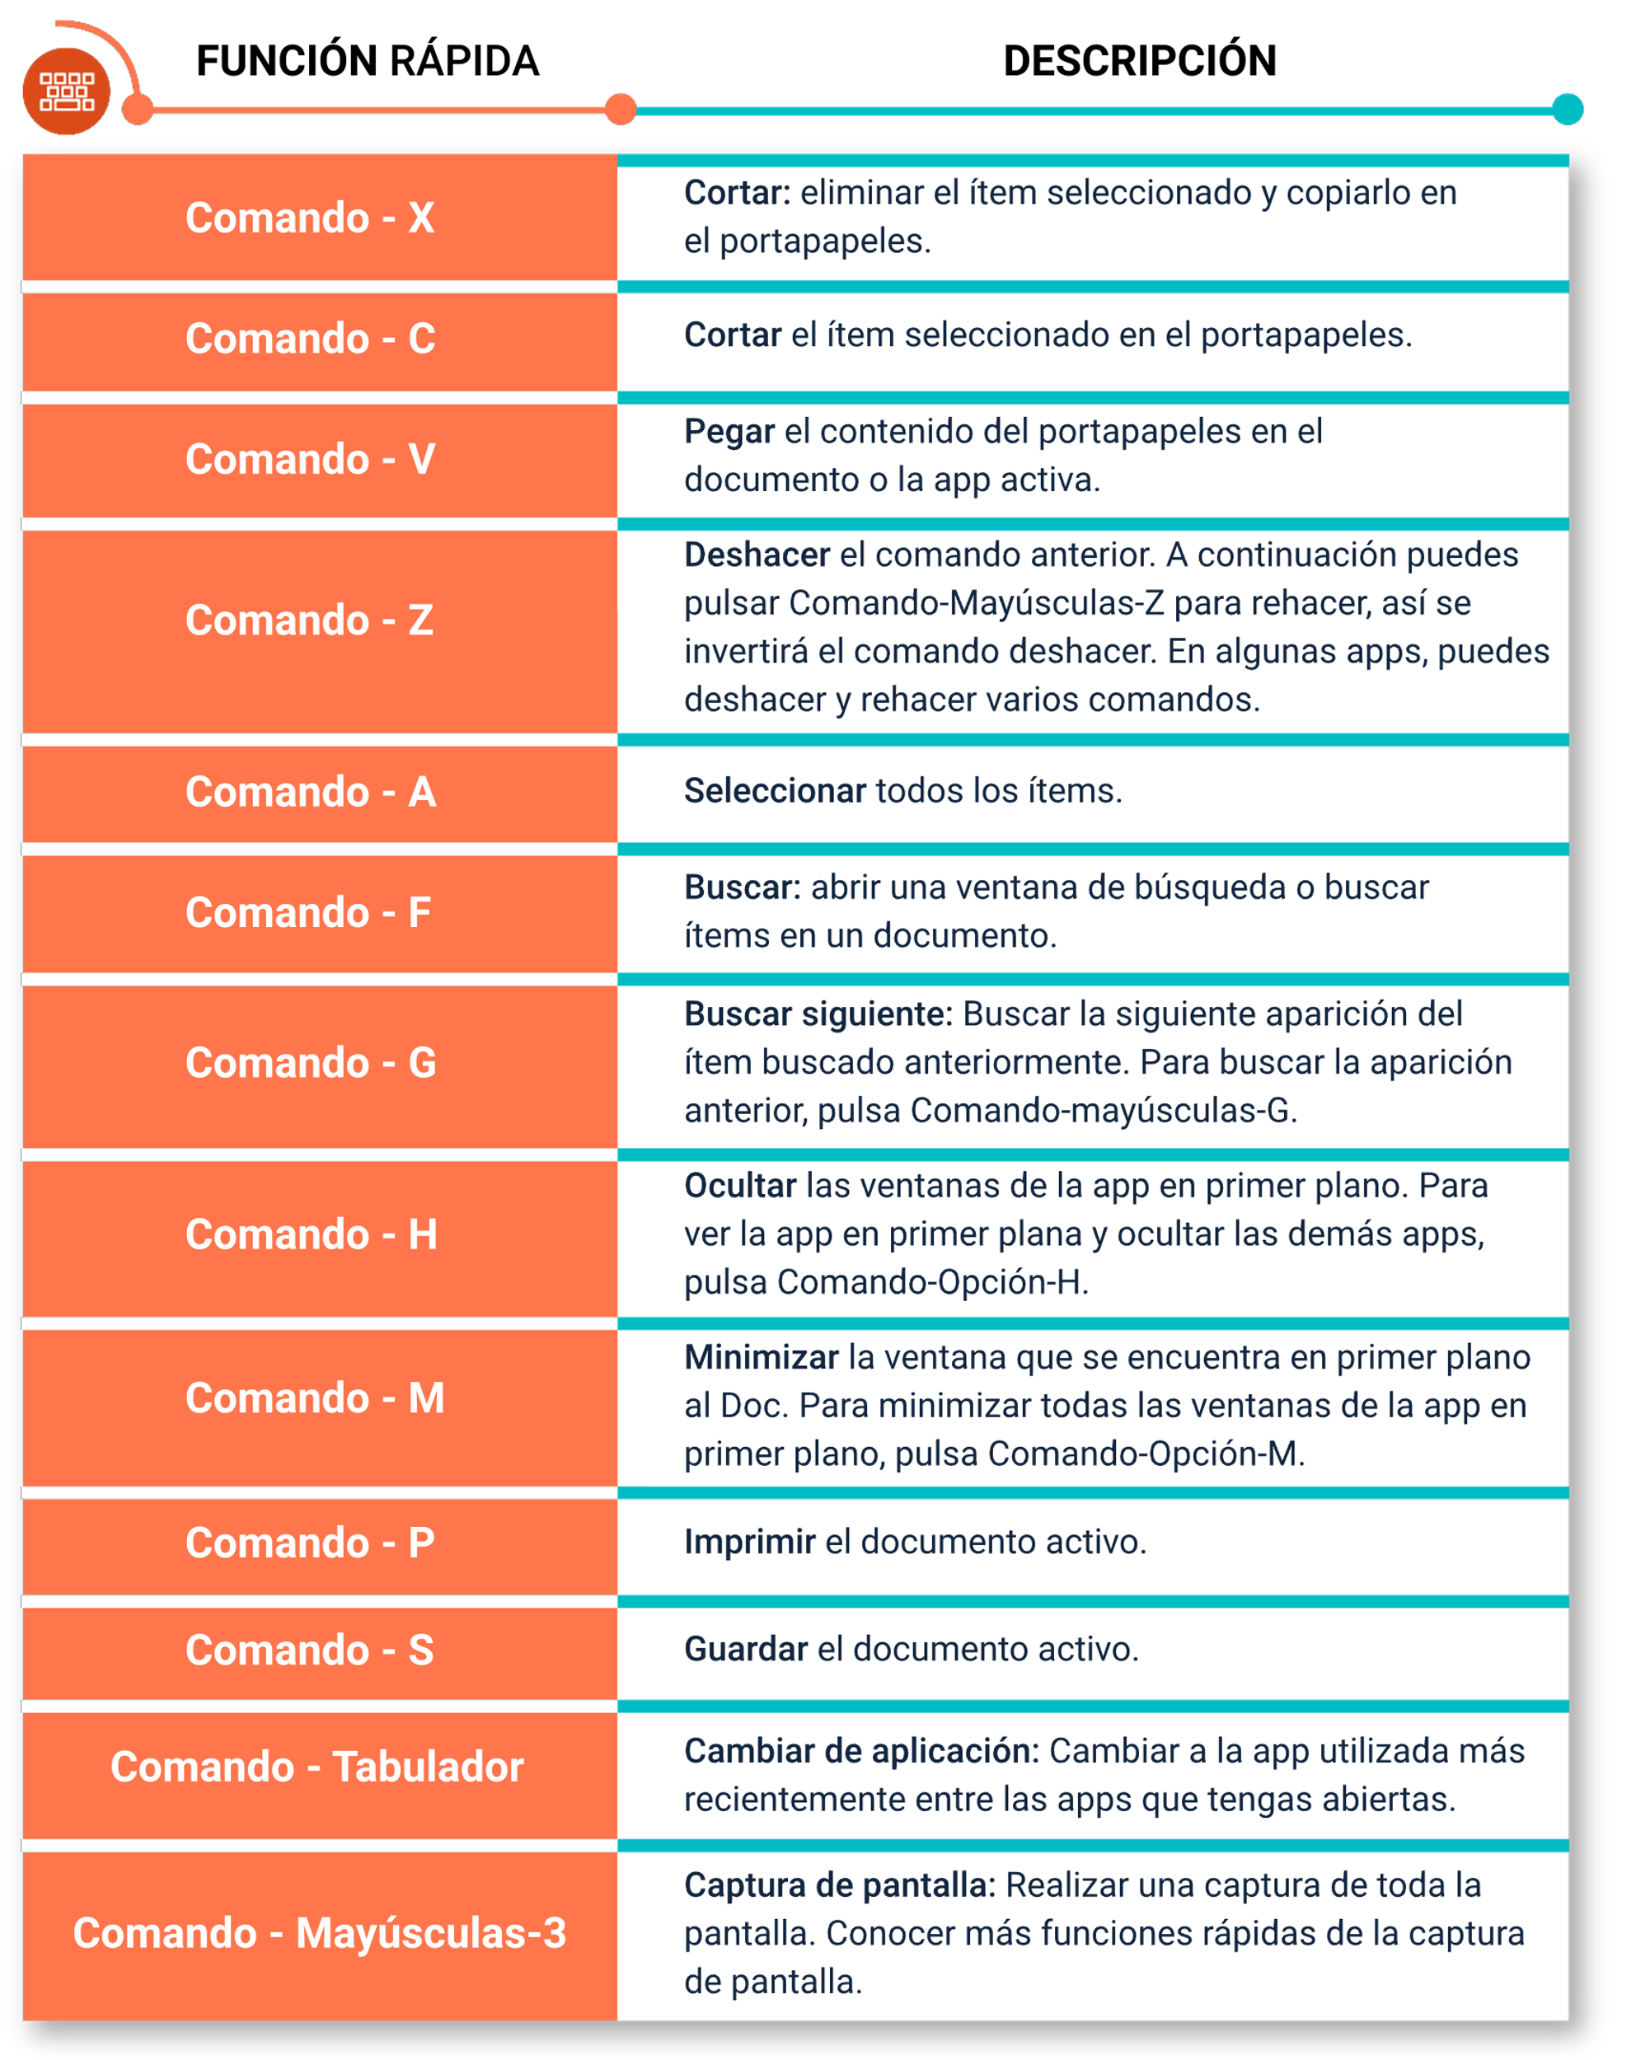

**Fuente:** SENA

La imagen presenta una tabla con atajos de teclado para usuarios de Mac, organizada en dos columnas: "Función Rápida" y "Descripción". Incluye combinaciones para acciones comunes como cortar, copiar, pegar, deshacer, seleccionar todo, buscar, cambiar entre aplicaciones, imprimir, guardar, y capturar la pantalla completa, así como para rehacer acciones y gestionar ventanas. Es una guía rápida para mejorar la eficiencia en el uso del sistema operativo.

# El portapapeles

Es una herramienta que permite al sistema almacenar temporalmente información para transferirla entre aplicaciones, programas o ventanas. Solo puede contener un elemento a la vez, ya sea una imagen, archivo, texto u otro tipo de dato. Para ampliar información, se detallan las combinaciones de teclas más comunes para gestionar la información en el portapapeles:

* **Ctrl + C:** copia la información y la guarda en el portapapeles.
* **Ctrl + V:** pega la información almacenada en el portapapeles en el lugar seleccionado por el usuario. Esta acción puede repetirse tantas veces como sea necesario, pero siempre pegará el último contenido copiado o cortado.
* **Ctrl + X:** corta la información, la elimina de su ubicación original y la traslada al portapapeles. Puede pegarse en una nueva ubicación, pero no quedará una copia en la posición original.

**Impresión de Pantalla**

La captura de pantalla, también conocida como “pantallazo”, es el registro instantáneo de lo que se muestra en la pantalla de la computadora en el momento en que se presiona la tecla correspondiente. La información capturada se guarda como una imagen y puede pegarse en programas que permitan insertar contenido del portapapeles.

El proceso para realizar una captura de pantalla es el siguiente.

* Ubica la tecla Impr Pant en el teclado y presiónala. Esto capturará la imagen de lo que aparece en la pantalla en ese instante.
* En algunos computadores portátil es necesario presionar simultáneamente las teclas Fn e Impr Pant para realizar la captura de pantalla.
* Una vez realizada la captura, la imagen se almacena en el portapapeles. Para pegarla, abra el programa o ventana donde desee insertar la captura y utilice la combinación de teclas Ctrl + V para pegar la imagen.

# Digitación eficiente

**TIPS**

A continuación, se presentan recomendaciones para mejorar la eficiencia en la digitación, optimizando el tiempo y aplicando las indicaciones ergonómicas sugeridas.

1. Evite mirar el teclado mientras escribe.
2. Mantenga la vista en la pantalla, y si está copiando documentos, colóquelos a la derecha de la computadora.
3. Adopte una postura correcta frente al equipo.
4. Coloque los dedos en las teclas guía para que se alineen correctamente.
5. Los pulgares deben descansar sobre la barra espaciadora; recuerde utilizar el pulgar derecho para presionarla.
6. Al escribir, solo mueva los dedos, evitando el uso de manos, muñecas o brazos, recuerde que esto puede causar lesiones.
7. Después de presionar una tecla, retire el dedo de ella para evitar sobreesfuerzo.
8. Al finalizar una línea, use la tecla “Enter” para pasar a la siguiente, y vuelva a colocar los dedos en las teclas guía.

Las teclas guía se encuentran en la parte central del teclado y sirven como referencia para la correcta colocación de los dedos. Estas teclas dividen el teclado en sectores, marcados por una línea imaginaria, que relaciona cada dedo con sus teclas correspondientes.

1. Ubicación de teclas guías

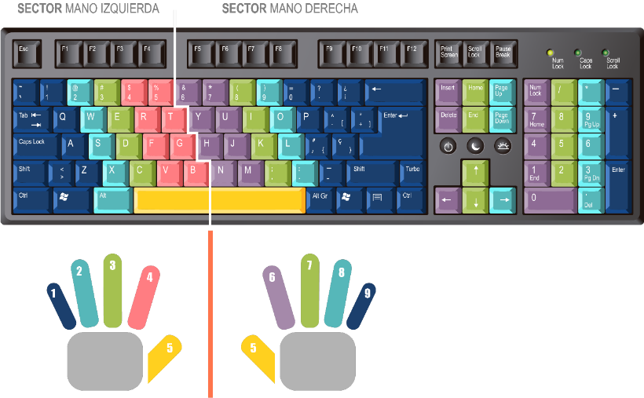

**Fuente:** Vásquez, 2010

La imagen ilustra la distribución de teclas en un teclado estándar, dividido en dos secciones: mano izquierda y mano derecha. Cada tecla está coloreada según el dedo que debe presionarla, siguiendo una técnica ergonómica de digitación. En la parte inferior, se incluyen ilustraciones de las manos con números que corresponden a cada dedo, mostrando los colores asociados a las teclas que cada uno debe pulsar. Esta disposición facilita la orientación correcta de los dedos en el teclado, mejorando la precisión y eficiencia al escribir.

**Digitación de teclado superior e inferior**

Para la digitación en la línea superior del teclado, se aplican las mismas indicaciones de posición de los dedos que en la línea guía. Es fundamental mantener una distribución equilibrada de los dedos sobre las teclas, evitando el uso exclusivo de uno o dos dedos para escribir. La correcta utilización de todos los dedos no solo optimiza la velocidad de escritura, sino que también previene la fatiga muscular y mejora la precisión.

Este enfoque también se aplica a la digitación en la línea inferior, garantizando un flujo eficiente y ergonómico en el proceso de escritura.

1. Posición de los dedos en teclado superior

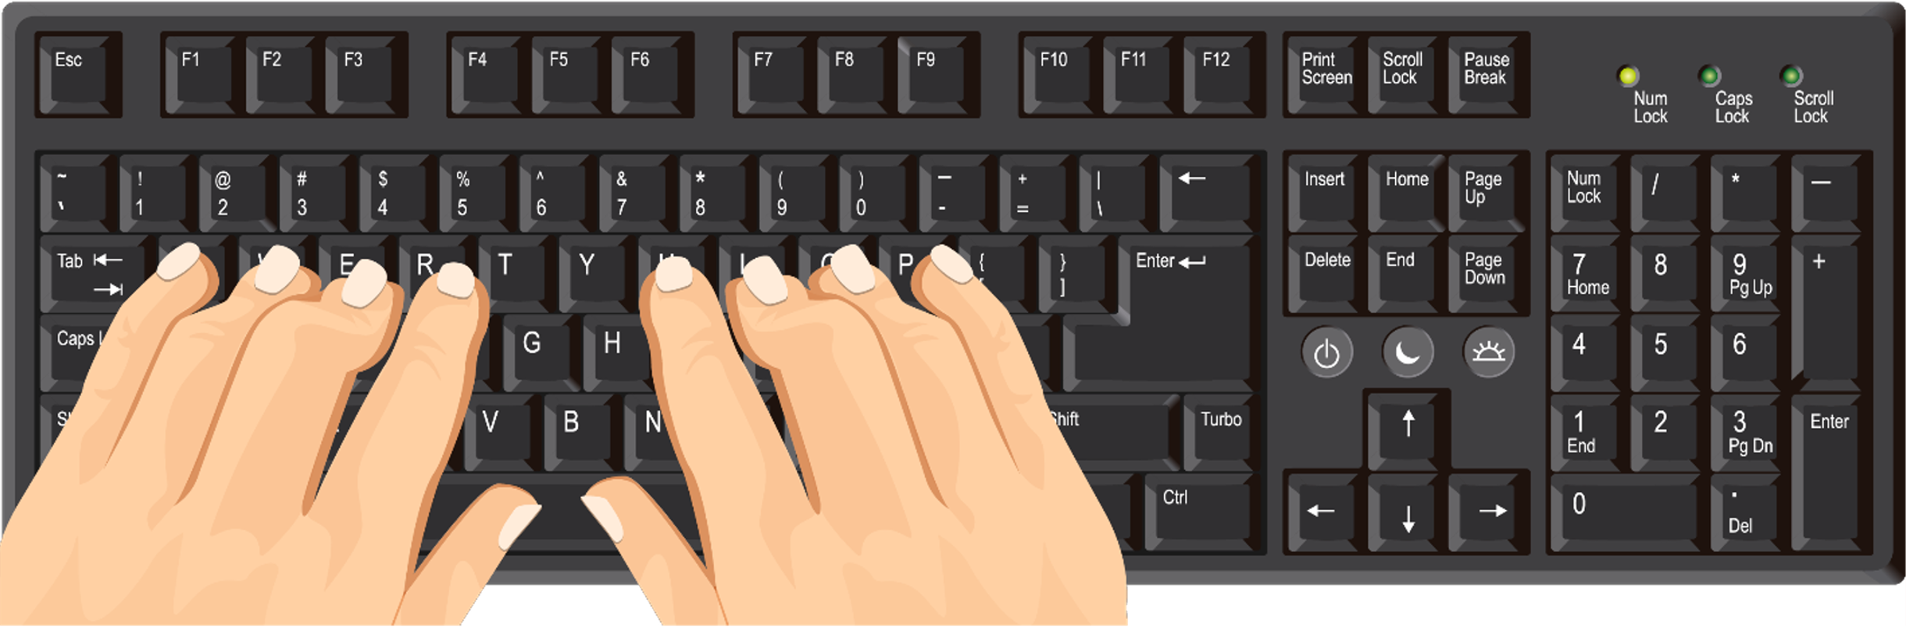

**Fuente:** SENA

La imagen ilustra la colocación correcta de las manos sobre un teclado, con los dedos alineados en la fila de teclas guía o fila de inicio. Los pulgares descansan en la barra espaciadora, mientras que los otros dedos cubren las teclas principales y las teclas de función en la fila superior. Esta postura ergonómica facilita un acceso rápido y eficiente a todas las teclas, optimizando la velocidad de escritura y reduciendo la fatiga al evitar movimientos innecesarios de las manos.

1. Posición de los dedos en teclado inferior

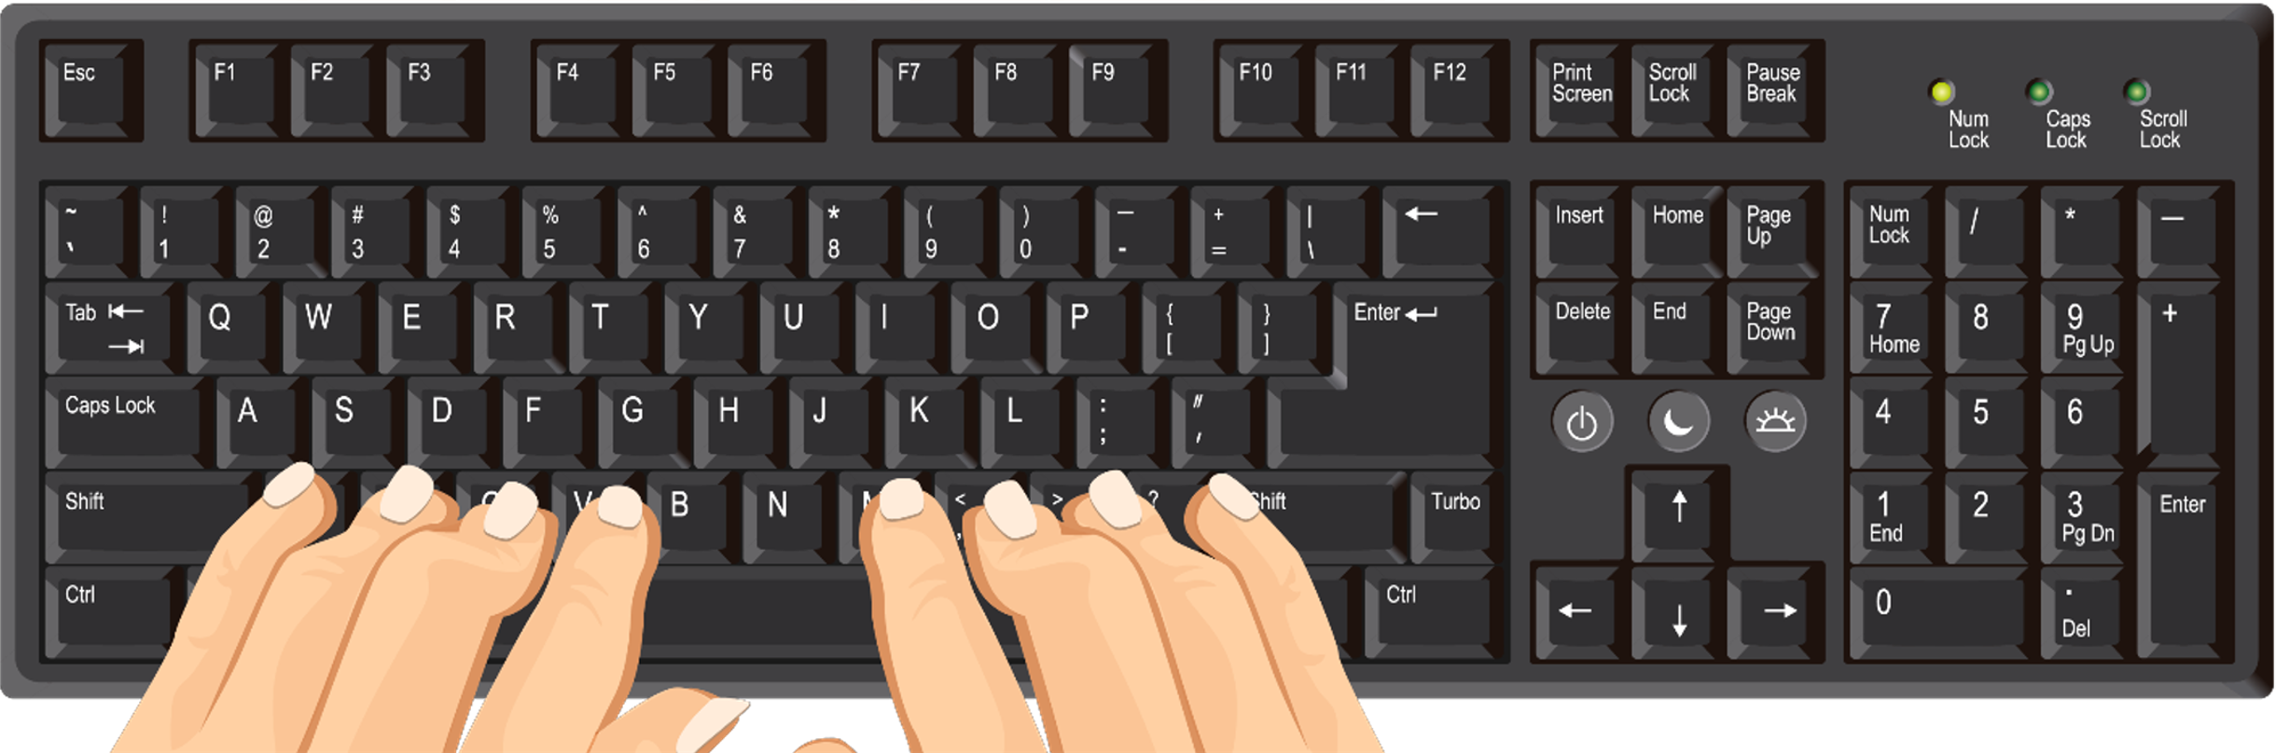

**Fuente:** SENA

La imagen ilustra la colocación correcta de las manos sobre un teclado, con los dedos posicionados estratégicamente sobre la fila inferior de teclas. Esta disposición permite acceder a las teclas de la fila sin realizar movimientos amplios, favoreciendo una digitación más eficiente y ergonómica.

Para complementar esta información, se presenta una figura que indica el posicionamiento de los dedos con respecto a las teclas de la línea:

1. Digitación de teclas línea superior

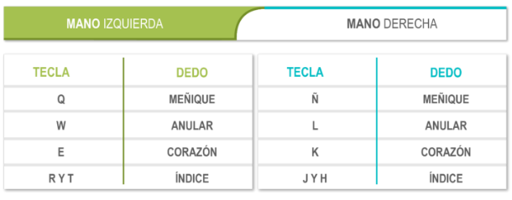

**Fuente:** SENA

La imagen ilustra la asignación de dedos para la digitación en la fila superior del teclado, dividida entre la mano izquierda y la mano derecha. Para la mano izquierda, el meñique está en la tecla “Q”, el anular en “W”, el dedo corazón en “E” y el índice en “R”, “Y” y “T”. En la mano derecha, el meñique se encarga de la tecla “Ñ”, el anular de “L”, el dedo corazón de “K” y el índice de “J”, “Y” y “H”. Esta distribución optimiza la digitación, mejorando la eficiencia y precisión al escribir.

**Digitación de línea inferior del teclado**

La digitación en la línea inferior se realiza de manera similar a las teclas guía, siguiendo las mismas indicaciones para la correcta posición de los dedos. En esta sección del teclado, además de las letras, se incluyen caracteres especiales como la coma, el punto y el guion, los cuales deben ser digitados con precisión y agilidad, utilizando los dedos correspondientes para garantizar una escritura eficiente y fluida.

1. Digitación de teclas línea inferior

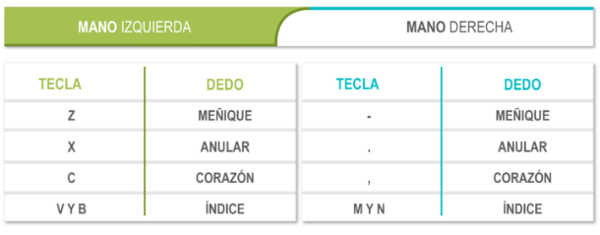

**Fuente:** SENA

La imagen ilustra la asignación de dedos para la fila inferior del teclado. En la mano izquierda, el meñique va a “Z”, el anular a “X”, el corazón a “C” y el índice a “V”, “Y” y “B”. En la mano derecha, el meñique se encarga de “-”, el anular de “.”, el corazón de “,” y el índice de “M”, “Y” y “N”. Esta distribución optimiza la velocidad y precisión al escribir.

# El ritmo de la digitación

Para mejorar el ritmo de digitación y optimizar la eficiencia, es clave mantener un ritmo constante, practicar ejercicios de calentamiento, adoptar una postura ergonómica y realizar prácticas regulares. Esto ayuda a aumentar tanto la velocidad como la precisión, facilitando un flujo de trabajo más estable y productivo.

1. **Evitar mirar el teclado mientras se digita**  
   Para lograr esto, es esencial familiarizarse primero con las teclas guía, que presentan líneas salientes para facilitar su ubicación. Los demás dedos deben permanecer en la posición de reposo. Se recomienda observar la pantalla mientras se digita para interiorizar el grupo de caracteres correspondiente a cada dedo y fila. **La práctica es clave para alcanzar la perfección.**
2. **Mover los dedos, no las manos**  
   Las manos y dedos deben posicionarse de manera que se minimice la presión en las muñecas, lo cual mejorará el rendimiento y agilizará la digitación. Se sugiere empezar digitando los caracteres de las teclas guía, y luego alternar con los de las filas superior e inferior según corresponda a cada dedo. Cuando los dedos se desplacen sin necesidad de subir o bajar las manos, se habrá dominado el ejercicio de digitar.
3. **Uso de mayúsculas mediante teclas auxiliares**  
   Para escribir en mayúsculas, existen dos opciones. Si se requiere escribir solo un caracter en mayúscula, se utiliza la tecla “**Shift**” con el meñique de la mano contraria a la que se usa para el caracter. Por ejemplo, para escribir la letra “M” en mayúscula, se presiona “**Shift**” con el meñique izquierdo y la “M” con el índice derecho. Para activar mayúsculas sostenidas, se utiliza la tecla “**Bloq Mayús**” y, una vez terminada la secuencia en mayúsculas, se desactiva con la misma tecla. **Estos atajos optimizan tiempo y esfuerzo, pero es necesario dominar la ubicación de los caracteres especiales en el teclado.**
4. **Inserción de caracteres especiales**Los caracteres especiales, como los que se encuentran en la misma tecla que los números, se digitan utilizando una variación del consejo anterior. En lugar de pulsar “**Shift**” con un caracter alfabético, se usa para insertar un símbolo numérico, siguiendo la misma regla de utilizar la mano contraria.
5. **Uso de la barra espaciadora**Para agilizar el proceso, se recomienda presionar la barra espaciadora con el pulgar de la mano contraria a la utilizada para digitar el último caracter de la palabra. Por ejemplo, en la palabra “lechuga”, se debe pulsar la barra espaciadora con el pulgar derecho, ya que la “a” se digita con el meñique izquierdo.
6. **Digitación del teclado numérico estándar**Este teclado está compuesto por teclas organizadas en cinco filas y cuatro columnas, en donde la fila central será aquella en la que se encuentran los números 4, 5, 6, +, y en donde la tecla del 5 tiene, al igual que los caracteres f y j, una línea resaltada para indicar que es la guía; esto con el propósito de realizar la digitación sin observar los números. El uso de este teclado está recomendado sólo en los casos en los que se debe insertar una considerable cantidad de números, de lo contrario, se sugiere utilice la fila de caracteres ubicada sobre el teclado superior. En los computadores portátiles el teclado numérico se encuentra integrado al alfabético, por lo que se pueden activar estas teclas de dos maneras: pulse las teclas “**Fn**” y “**F12**” o “**Bloq Num**” para luego insertar los números, o, utilizar solo “**Fn**” y con la otra mano, digitar los números directamente.

La siguiente figura le dará un pequeño resumen para tener en cuenta mientras digita:

1. Resumen de digitación de caracteres

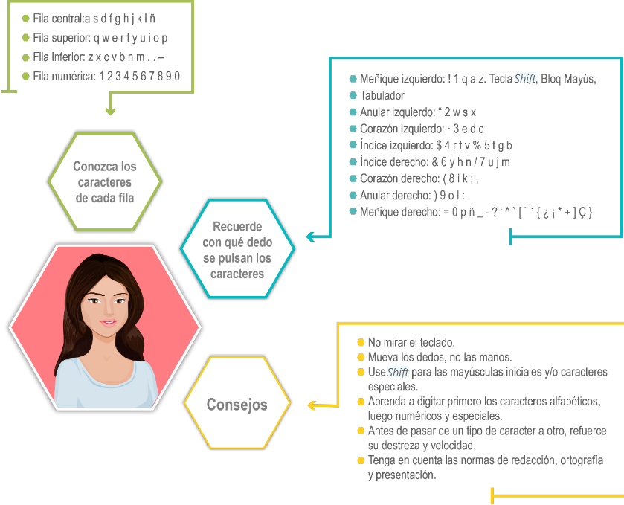

**Fuente:** SENA

La imagen ofrece un resumen detallado sobre la digitación de caracteres, organizando las teclas en cuatro filas: central, superior, inferior y numérica. Cada fila está compuesta por un conjunto específico de letras, números o símbolos. Además, se asignan caracteres a cada dedo de las manos, indicando cuáles corresponden al meñique, anular, medio e índice de cada mano, con el fin de promover una distribución ergonómica durante la escritura. Se incluyen recomendaciones clave, como evitar mirar el teclado, mover los dedos en lugar de las manos, utilizar la tecla Shift para los caracteres especiales, y comenzar la práctica con letras antes de avanzar a números y símbolos. También se subraya la importancia de cuidar la redacción, ortografía y presentación al digitar.

**Digitación de teclas numéricas y especiales**

* **Las teclas numéricas**

1. Requieren especial atención, no tanto por su dificultad, sino porque al estar situadas más lejos de las teclas guía, es fácil cometer errores al calcular mal la distancia y presionar una tecla incorrecta.
2. Para reducir errores y mejorar la precisión en la digitación de esta fila, se recomienda practicar ejercicios que inicialmente incluyan solo números, luego combinarlos con letras y, finalmente, con caracteres especiales.
3. Es fundamental alternar ejercicios numéricos con ejercicios de texto en una proporción de uno a diez, es decir, por cada ejercicio numérico, realizar diez ejercicios de texto. Esta técnica no solo incrementa la velocidad, sino que refuerza la práctica con números sin generar monotonía.

La siguiente figura expone el dedo y la mano correspondiente para cada caracter numérico:

1. Digitación de fila alfanumérica

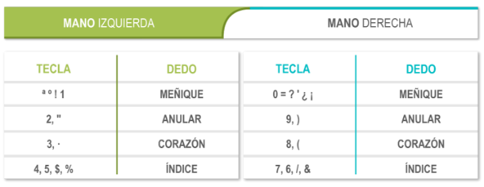

**Fuente:** SENA

La imagen ilustra la distribución de teclas en la fila alfanumérica, asignando caracteres a cada dedo. En el lado izquierdo, el meñique maneja "°", "!" y "1", el anular "2" y """, el corazón "3" y ".", y el índice "4", "5", "%" y "$". En el derecho, el meñique cubre "0", "=", "?", "¿" e "i", el anular "9" y ")", el corazón "8" y "(", y el índice "7", "6", "&" y "/". Esta organización facilita una digitación eficiente.

* **Las teclas especiales y mayúsculas**  
  Las teclas especiales, como “**Shift**”, “**Ctrl**”, “**Alt**” y las teclas de función, así como las teclas para escribir en mayúsculas, se digitan principalmente con los dedos meñiques, debido a su proximidad y a la necesidad de dejar libres los demás dedos para las teclas alfanuméricas.

Aunque los meñiques son los dedos con menos fuerza, su uso adecuado contribuye a mantener una postura eficiente y reducir la sobrecarga en los dedos más fuertes, como los índices y pulgares. Es fundamental desarrollar la destreza y precisión en la digitación de estas teclas, ya que su uso es frecuente en combinación con otras teclas para ejecutar comandos o escribir en mayúsculas.

En el caso de las mayúsculas iniciales se debe digitar con la tecla “Shift” de la mano contraria al caracter. Puede revisar el ejemplo en la siguiente figura:

1. Ejemplo para digitación de mayúscula inicial

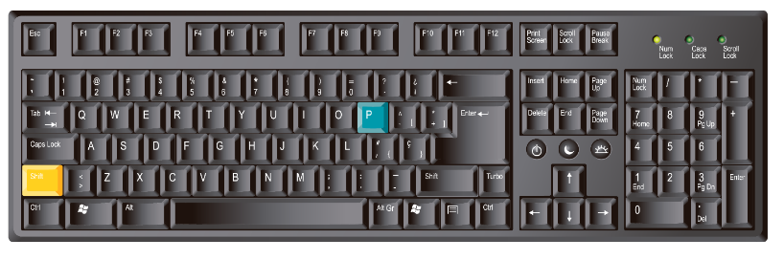

**Fuente:** SENA

La imagen presenta un teclado con las teclas Shift y una tecla de letra resaltadas para ilustrar cómo escribir una mayúscula inicial. La tecla Shift en el lado izquierdo está destacada en amarillo, mientras que la tecla de letra seleccionada aparece en azul. Esta configuración indica que ambas teclas deben presionarse simultáneamente, usando los dedos correspondientes, para lograr la capitalización de una palabra, sin mover excesivamente las manos.

Para la mayúscula sostenida, se recomienda digitar con la tecla de bloqueo de mayúsculas utilizando primero esta tecla y luego las palabras o letras. Tal como se indica en la siguiente figura:

1. Ejemplo para digitación de mayúscula sostenida

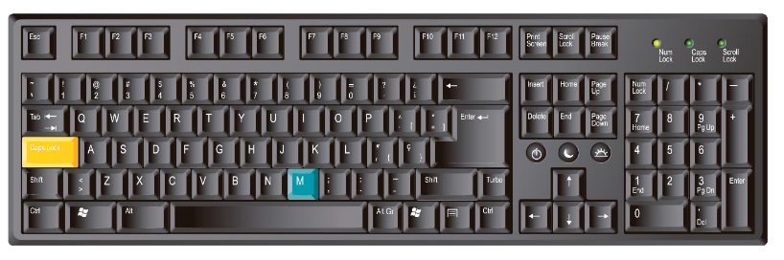

**Fuente:** SENA

La imagen presenta un teclado con la tecla Caps Lock resaltada en amarillo y una tecla de letra en azul. Esta configuración ilustra cómo activar la mayúscula sostenida, permitiendo escribir en mayúsculas de manera continua sin necesidad de mantener presionada la tecla Shift. Al activar Caps Lock, todas las letras que se pulsen se escribirán en mayúscula, lo que facilita la escritura prolongada en este formato y reduce la fatiga en los dedos.

El componente formativo le permite utilizar combinaciones de teclas y técnicas de digitación eficientes para optimizar la producción de documentos administrativos. A través de la correcta postura ergonómica y la aplicación de atajos en el teclado, tanto en sistemas Windows como Mac, se busca mejorar la precisión y velocidad de escritura, reduciendo errores y aumentando la productividad.

Además, se promueven pausas activas para prevenir lesiones, lo que contribuye a un desempeño más saludable y eficiente en el entorno laboral.

# Síntesis

La velocidad y precisión en la digitación son aspectos fundamentales en el desarrollo de competencias informáticas que permiten mejorar la productividad y reducir los errores en el trabajo diario. Dominar distintas combinaciones de teclas y técnicas para optimizar el uso del teclado no solo facilita la ejecución rápida de tareas, sino que también contribuye a una experiencia de digitación más cómoda y fluida. En la siguiente síntesis encontrarás los temas que abordaremos en el componente formativo.

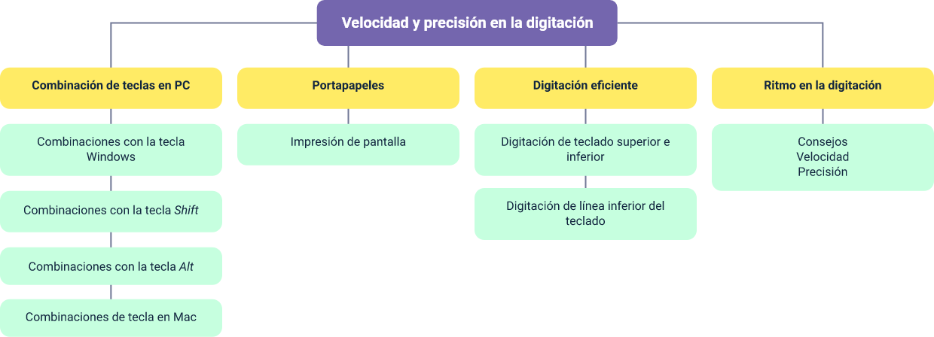

Material complementario

| Tema | Referencia | Tipo de material | Enlace del recurso |
| --- | --- | --- | --- |
| Digitación eficiente. | Aprender a Teclear en Línea: Ejercicios de Mecanografía Gratis. | Página Web | <https://www.mecanografia-online.com> |
| EL ritmo de la digitación. | Técnicas de mecanografía. (2018, 1 febrero). Geniolandia. | Página Web | <https://www.geniolandia.com/13173287/tecnicas-de-mecanografia> |

Glosario

**Alt:** tecla que se usa para acceder a funciones alternativas, como insertar símbolos mediante códigos numéricos.

**Atajos de teclado:** combinaciones rápidas de teclas que ejecutan comandos específicos en menos tiempo.

**Bloq Mayús:** tecla que activa y desactiva el modo de escritura en mayúsculas.

**Captura de pantalla:** imagen que refleja lo que se presenta en la pantalla de un dispositivo en un momento dado.

**Combinaciones de teclas:** secuencias de varias teclas presionadas simultáneamente para ejecutar comandos específicos.

**Ctrl:** tecla utilizada para ejecutar comandos rápidos cuando se combina con otras teclas**.**

**Digitación:** proceso de escribir textos mediante el uso de un teclado.

**Ergonomía:** conjunto de principios que optimizan la eficiencia y bienestar en el uso de herramientas, como el teclado

**Fn:** tecla en los teclados de portátiles que permite acceder a funciones adicionales.

**Portapapeles:** área de almacenamiento temporal en la memoria de un dispositivo donde se guarda información para copiar o cortar.

**Shift:** tecla que cambia el estado de los caracteres de minúsculas a mayúsculas y permite insertar símbolos especiales.

**Simulación:** técnica pedagógica que recrea escenarios o situaciones reales en un entorno controlado, permitiendo a los estudiantes aprender a través de la práctica y la experimentación.

**Tecla Windows:** tecla que abre el menú de inicio y permite ejecutar otras funciones rápidas en Windows.

**Teclado numérico:** sección del teclado destinada a la entrada rápida de números y caracteres matemáticos.

**Teclas especiales:** teclas que permiten realizar funciones adicionales en el teclado, como Ctrl, Alt o Shift.

**Teclas guía:** teclas de referencia en el teclado que ayudan a posicionar los dedos correctamente.

Referencias bibliográficas

Apple Inc. (2015). Funciones rápidas del teclado del MAC. Consultado el 20 de septiembre de 2015, en: <https://support.apple.com/es-es/102650>

Comisión Honoraria para la Salud Cardiovascular. (2013). Pausa Activa.

EDUTEKA. (2005). Técnica práctica para aprender a digitar. Consultado el 03 de octubre de 2015, en: <https://eduteka.icesi.edu.co/articulos/Teclado2>

RA-MA (s.f.). Procesar textos numéricos en teclado extendido.

RAE. (2015). Definiciones principales.

Vásquez, S. (2010). Sectorización del teclado para digitación.

Créditos

| Nombre | Cargo | Regional y Centro de Formación |
| --- | --- | --- |
| Milady Tatiana Villamil Castellanos | Responsable del ecosistema | Dirección General |
| Claudia Johanna Gómez Pérez | Responsable de línea de producción | Regional Santander - Centro Agroturístico |
| Félix Augusto Reyes Gutiérrez | Experto temático | Regional Tolima - Centro de Industria y de la Construcción |
| Diana Rocío Possos Beltrán | Asesora pedagógica | Regional Cundinamarca - Centro de la Tecnología del Diseño y la Productividad Empresarial |
| Sandra Paola Morales Paez | Evaluadora instruccional | Regional Santander - Centro Agroturístico |
| Edison Eduardo Mantilla Cuadros | Diseñador de contenidos digitales | Regional Santander - Centro Agroturístico |
| Pedro Alonso Bolivar Gonzalez | Desarrollador full stack | Regional Santander - Centro Agroturístico |
| Maria Alejandra Vera Briceño | Animadora y productora multimedia | Regional Santander - Centro Agroturístico |
| Yineth Ibette Gonzalez Quintero | Validadora de recursos educativos digitales | Regional Santander - Centro Agroturístico |
| Andrea Ardila Chaparro | Evaluadora para contenidos inclusivos y accesibles | Regional Santander - Centro Agroturístico |